Braas Firstsysteme(H) Tiefschwarz Funktionsscheibe-Ton HO Hainstadt

BMI Deutschland BRAAS

Eigenschaften

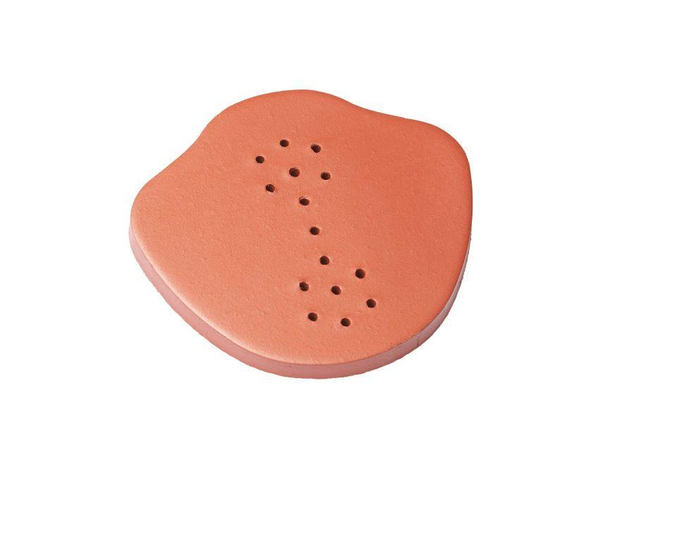

GTIN:

4019503154673

HAN:

07928014

Art Formziegel

First-Ziegel

Farbton

schwarz

Format

Ganzer Ziegel

Oberfläche

glasiert

Breite (mm)

150,00

Länge (mm)

165,00

Farbtonbezeichnung Hersteller

Tiefschwarz